АДМИНИСТРАЦИЯ
КРАСНОКАМСКОГО МУНИЦИПАЛЬНОГО РАЙОНА
ПЕРМСКОГО КРАЯ

ПОСТАНОВЛЕНИЕ

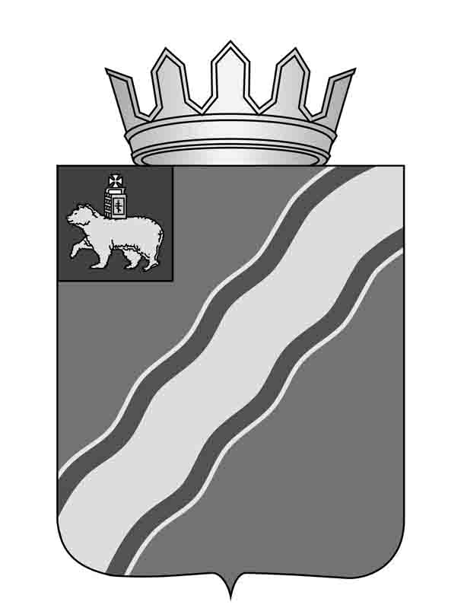30.04.2015 № 522.

О внесении изменений в приложение к постановлению администрации Краснокамского муниципального района от 18.01.2013 №152 «Об образовании избирательных участков» (в редакции от 11.02.2013 № 250, 15.07.2013 № 1072, 21.08.2013 №1417)
В соответствии со статьей 19 Федерального закона от 12 июня 2002 г. №67-ФЗ «Об основных гарантиях избирательных прав и прав на участие в референдуме граждан Российской Федерации», с решением Земского собрания Краснокамского муниципального района от 17.12.2014 № 132 «Об утверждении схемы избирательных округов по выборам депутатов Земского собрания Краснокамского муниципального района», в целях создания максимальных удобств для избирателей, участников референдума и соблюдения требований о недопустимости пересечения границ избирательных участков и границ избирательных округов администрация Краснокамского муниципального района
ПОСТАНОВЛЯЕТ:
1.Внести в приложение к постановлению администрации Краснокамского муниципального района от 18 января 2013г. № 152 «Об образовании избирательных участков» (в редакции от 11.02.2013 №250, 15.07.2013 № 1072, 21.08.2013 №1417) следующие изменения:
1.1.включить в состав избирательного участка № 1706 жилые дома по адресам: г. Краснокамск, ул. Большевистская, № 1, №2, №3, №4, №5, №7, №9;
1.2. исключить из состава избирательного участка № 1707 жилые дома по адресам: г. Краснокамск, ул. Большевистская, № 1, №2, №3, №4, №5, №7, №9;
1.3. исключить из состава избирательного участка № 1711 жилые дома по адресам: г.Краснокамск, ул. Чапаева № 36, №44, №46, №59;
1.4. включить в состав избирательного участка № 1712 жилые дома по адресам: г. Краснокамск, ул. Чапаева №36, №59;
1.5. исключить из состава избирательного участка № 1713 жилой дом по адресу: г. Краснокамск, ул. Большевистская №54;
1.6. включить в состав избирательного участка № 1713 жилые дома по адресам: г. Краснокамск, ул.Чапаева №44, №46;
1.7. исключить из состава избирательного участка № 1715 жилые дома по адресам: г. Краснокамск, проспект Маяковского №6, №8, №11, №12;
1.8. включить в состав избирательного участка № 1716 жилые дома по адресам: г. Краснокамск, ул. Большевистская № 54; проспект Маяковского №6, №8, №11, №12;
1.9. включить в состав избирательного участка № 1717 жилые дома по адресам: г. Краснокамск, ул. Карла Маркса №52, №54, №56, №69, №71, №73, №75; ул. Коммунистическая № 1а, №1б, №3, №5;
1.10. исключить из состава избирательного участка № 1718 жилые дома по адресам: г.Краснокамск, ул. Карла Маркса №52, №54, №56, №69, №71, №73, №75; ул. Коммунистическая № 1а, №1б, №3, №5;
1.11. включить в состав избирательного участка № 1719 жилые дома по адресам: г. Краснокамск, ул. Энтузиастов №9, №11, 11а;
1.12. позицию Участок № 1720 изложить в следующей редакции:
«Участок № 1720
Место нахождения избирательной комиссии – г.Краснокамск, ул. Энтузиастов, 15. Помещение для голосования – МАОУ «СОШ № 5», тел. 7-03-47. Ответственные организации: МАОУ «СОШ № 5». Состав участка: дома по улицам: 10-й Пятилетки № 4, № 4а, №11; Победы №2, №4, №6; Пролетарская; Революционная; Энтузиастов №13, №20»;
1.13. позицию Участок № 1721 изложить в следующей редакции:
«Участок № 1721
Место нахождения избирательной комиссии – г.Краснокамск, ул. Энтузиастов, 15. Помещение для голосования – МАОУ «СОШ № 5», тел. 7-03-47. Ответственные организации: МАОУ «СОШ № 5». Состав участка: дома по улицам: Звёздная №2, №4; Победы №3, №5; Энтузиастов №17, №19, №23, №25, №26, №27, №29, №31; Юбилейная»;
1.14. позицию Участок № 1722 изложить в следующей редакции:
«Участок № 1722
Место нахождения избирательной комиссии – г.Краснокамск, ул. Энтузиастов, 15. Помещение для голосования – МАОУ «СОШ № 5», тел. 7-03-47. Ответственные организации: МАОУ «СОШ № 5». Состав участка: дома по улицам: 10-й Пятилетки №3, №5; Звёздная №8, №10, №10а, №12; Карла Маркса № 87, №89, №91; Энтузиастов № 24, №28, №30, №32; Промышленная; Буровая; Нефтяная; Осинская; Трубная; Тупиковая; Январская; садовое товарищество «Ягодка»;
1.15. исключить из состава избирательного участка № 1723 жилые дома по адресам: Промышленная; Буровая; Нефтяная; Осинская; Трубная; Тупиковая; Январская;
1.16. исключить из состава избирательного участка № 1724 жилые дома по улицам: Дзержинского №1, №1а, №1б, №2а, №3, №4а, №5, №7, №8а; Фрунзе №34, №36, №36а, №38, №40, №42, №44;
1.17. включить в состав избирательного участка № 1725 жилые дома по улицам: Дзержинского №1, №1а, №1б, №2а, №3, №4а, №5, №7, №8а; Фрунзе №34, №36, №36а, №38, №40, №42, №44;
1.18. исключить из состава избирательного участка № 1728 все жилые дома по адресам: п. Оверята, ул. 1-я Садовая; 2 км. Краснокамской ветки; 2-я Садовая; 3-я Садовая; жилые дома по ул. Линейная №1в, №1г, №2, №3, №4, №5, №6а, №9, №10;
1.19.включить в состав избирательного участка № 1729 все жилые дома по адресам: п. Оверята, ул. 1-я Садовая; 2-я Садовая; 3-я Садовая; жилые дома по ул. Линейная №1в, №1г, №2, №3, №4, №5, №6а, №9, №10;
1.20. место нахождения избирательной комиссии № 1729 определить в помещении для голосования по адресу: п. Оверята, ул. Строителей д.5, здание МБОУ «Средняя общеобразовательная школа № 11»;
1.21. в позиции «Участок № 1735» предложение «Состав участка: все дома в с. Черная, деревнях Даньки, Запальта, Малые Шабуничи, пирожки, в бывших деревнях Антоновцы, Мишкино, ж/д будка 1401км., 1402 км.,1403 км.» изложить в следующей редакции: «Состав участка: все дома в с. Черная, деревнях Даньки, Запальта, Малые Шабуничи, Мишкино, ж/д будка 1401км., 1402км., 1403 км., в бывших деревнях Пирожки, Антоновцы, Пылаи»;
1.22. исключить из состава избирательного участка № 1736 д. Мошево;
1.23. включить в состав избирательного участка № 1737 д. Мошево;
1.24. включить в состав избирательного участка № 1736 жилой дом по адресу: п. Майский, ул. Центральная, д.27;
1.25. место нахождения избирательной комиссии № 1740 определить в помещении для голосования по адресу: с. Стряпунята, ул.Советская д.6, здание МБОУ «Стряпунинская СОШ».
2. Постановление подлежит опубликованию в газете «Краснокамская звезда».
3. Контроль по исполнению постановления возложить на управляющего делами администрации Краснокамского муниципального района И.А.Шилоносову.

Глава Краснокамского
муниципального района - глава
администрации Краснокамского
муниципального района Ю.Ю. Крестьянников

И..А.Шилоносова
44715

